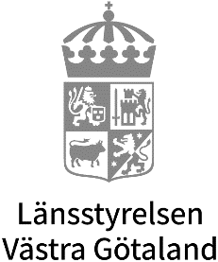 | Riktlinjer

Riktlinjer för samrådet inom älgförvaltningsområden

Bakgrund och syfte
Älgförvaltningsgruppen ska minst en gång om året genomföra protokollförda samråd med i älgförvaltningsområdet registrerade älgskötselområden och berörda myndigheter. Synpunkter som inhämtats vid samråd ska ligga till grund för älgförvaltningsplanen, tillsammans med inhämtade fakta och länsmålsättningen för älgförvaltningen. Samrådet är ingen beslutande församling, utan ett forum där varje representant redovisar sin uppfattning om skogsskador, trafikolyckor, älgstammens status med mera.
Älgförvaltningsplaner och älgskötselplaner är beroende av varandra. Samrådsmöten är grunden för en lokalt förankrad viltförvaltning. Det är ett gemensamt ansvar för markägarna och jägarna att skapa balans mellan viltstammarna och tillgängligt foder. Samverkan är en förutsättning för en långsiktigt hållbar viltförvaltning i balans med de naturliga foderresurserna.
Dessa riktlinjer avser i första hand rutinerna kring älgförvaltning, men samrådet får gärna också avse andra viltarter som påverkar fodersituationen inom älgförvaltningsområdet, som till exempel kronhjort, dovhjort och rådjur.

Samrådets deltagare
Samrådet ska ske mellan ledamöterna i älgförvaltningsgruppen, företrädare för inom älgförvaltningsområdet registrerade älgskötselområden och personal från Länsstyrelsen. Vi rekommenderar att även företrädare för licensområden erbjuds möjlighet att delta vid samrådet, eftersom även de ska bidra till att nå målen i älgförvaltningsplanen. Vid behov kan ytterligare personer medverka i samrådsmötet, exempelvis Skogsstyrelsen och företrädare för jägar- eller markägarorganisationer.

Inför samrådet
Respektive företrädare har skyldighet att samla in de uppgifter inom sitt ansvarsområde som kan ha betydelse för samrådets bedömningar.
Jakträttshavarna: avskjutningsstatistik, älgobs, eventuella viltinventeringar, bedömningar av älgstammens storlek och sammansättning med mera.
Markägarna: viltskador på gröda och skog grundade på bedömningar eller genomförda inventeringar. Förändringar i skogsbruket (till exempel slutavverkningsarealer) som kan komma att påverka det framtida foderutbudet. Åtgärder för att förbättra foderutbudet.
Övrigt: viltolycksstatistik, särskilt drabbade vägsträckor med mera, samt eventuella förslag till olycksförebyggande åtgärder.

Samrådets genomförande
Samrådet är en dialog som ska präglas av respekt och förståelse för allas olika perspektiv, värderingar och uppdrag. Syftet med samrådet är att älgförvaltningsgruppen och älgskötselområden ska komma överens om gemensamma lösningar för att nå balans mellan viltstammarna och foderresurserna. Därför bör samrådsmötet utföras genom diskussioner där det säkerställs att alla kommer till tals. Samrådet ska verka för att mötesdeltagarna skapar en samsyn om vad balans mellan vilt och foder inom älgförvaltningsområdet innebär, så att mötet kan enas om en gemensam målbild och samverka för att nå dit.
Resultatet av samrådet redovisas i ett protokoll. Det är viktigt att alla synpunkter och åsikter som framförs redovisas i protokollet.

Efter samrådet
Protokollet ska snarast skickas till Länsstyrelsen och bevaras av älgförvaltningsgruppen under minst fem år.

Tidsplanering för älgförvaltning
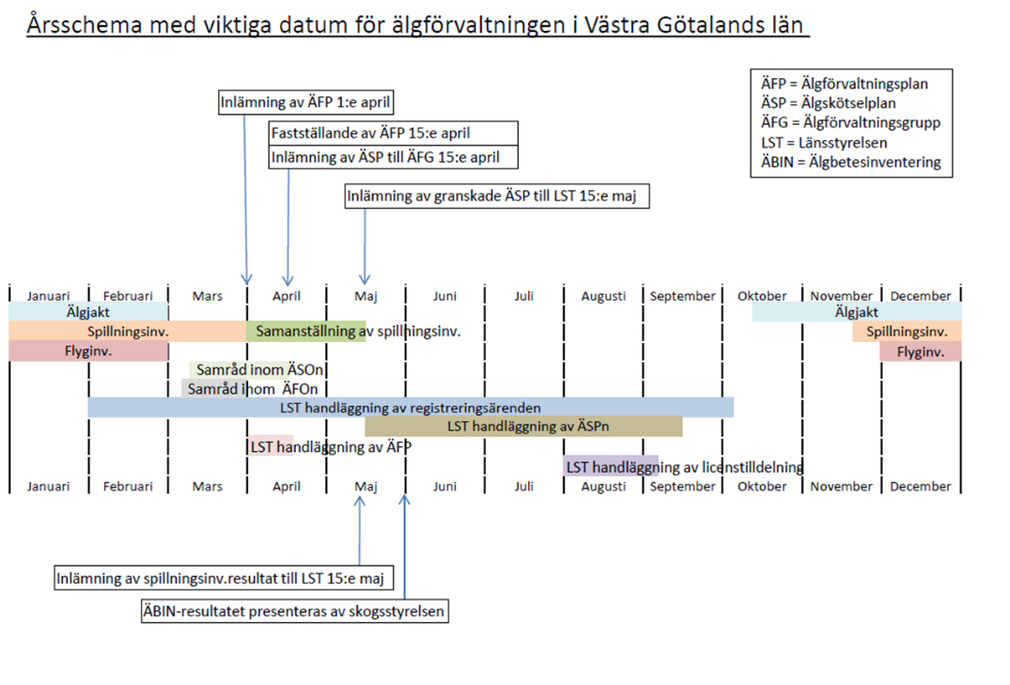

Föredragningslista vid samråd inom ÄFO
- Ordföranden från älgförvaltningsgruppen öppnar mötet
- Notering av kallade och närvarande
- Val av ordförande och sekreterare för samrådet
- Val av justerare
- Information om det pågående arbetet inom älgförvaltningsområdet
- Redovisning av älgstammens utveckling
  - föregående års avskjutning
  - älgobs, spillningsinventering och eventuella andra viltinventeringar, samt SLU:s beräkningsresultat
  - de olika ÄSO:nas bedömning av den nuvarande älgstammen
  - övrig dödlighet
  - predation av stora rovdjur
- Redovisning av viltskador
  - viltskador på gröda
  - viltskador på skog
  - rapporterade viltolyckor
- Bedömning av övrig klövviltförekomst i älgförvaltningsområdet
- Diskussion om skadeförebyggande åtgärder – foderproduktion, viltvård, jakt på övrigt klövvilt, etc.
- Diskussion om målsättning för älgstammens utveckling samt målsättning för foderutbudet inom området
- Genomgång av älgförvaltningsplanen (uppföljning inom planperioden, förslag på ny förvaltningsplan inför en ny planperiod)
- Information från eventuella inbjudna föreläsare
- Övriga frågor (exempelvis frågor till Länsstyrelsen, frågor om andra viltarter med mera)
- Avslutning

Protokoll – samråd ÄFO
Älgförvaltningsområde ___, har den __ ____ 20__ hållit samrådsmöte i _______________________.
- Mötet öppnas av _____________________________.
- Notering av närvarande personer/representanter (deltagarlista bifogas)
Deltagare vid samrådet
Ledamöter i älgförvaltningsgruppen: _______________________________________________________________________________________________________________________________________________________________________________________
Antal ÄSO: ____
Antal licensområden: ____
Antal jakträttshavare: ____
Antal markägare: ____
Antal både jakträttshavare och markägare: ____
Övriga deltagare: __________________________________________________________
- Till mötesordförande utses _________________________________
och till sekreterare ________________________________________
- Utsedda justerare: ____________________________________
- Information om det pågående arbetet inom älgförvaltningsområdet:
_______________________________________________________________________________________________________________________________________________________________________________________
- Redovisning av älgstammens utveckling
  - Redovisning av föregående års avskjutning
Noteringar med anledning av resultatet:
_______________________________________________________________________________________________________________________________________________________________________________________

  - Redovisning av älgobs samt övriga aktuella inventeringar (till exempel spillningsinventering, slaktvikter, åldersbestämningar)
Noteringar med anledning av de redovisade uppgifterna:
_______________________________________________________________________________________________________________________________________________________________________________________
  - De olika ÄSO:nas bedömning av den nuvarande älgstammen
Förslagsvis handuppräckning, svar per ÄSO.
Älgstammens storlek
- Stammen ökar: ____ antal ÄSO
- Stammen minskar: ____ antal ÄSO
- Stammen oförändrad: ____ antal ÄSO
- Inventering: antal _____ älgar per 1000 ha.
Älgstammens kvalitet
- Medelålder: □ Låg □ Tillräcklig □ Hög
- Tjurandel: □ Låg □ Tillräcklig □ Hög
- Reproduktion: □ Låg □ Tillräcklig □ Hög
- Kvaliteten ökar: ____ antal ÄSO
- Kvaliteten minskar: ____ antal ÄSO
- Kvaliteten oförändrad: ____ antal ÄSO
Kommentarer (exempelvis lokala skillnader):
_______________________________________________________________________________________________________________________________________________________________________________________
  - Redovisning av övrig dödlighet:
_____________________________________________________________
_____________________________________________________________
  - Redovisning av predation av stora rovdjur:
__________________________________________________________________________________________________________________________

- Redovisning av viltskador
  - Redovisning av viltskador på gröda
Noteringar:
__________________________________________________________________________________________________________________________
  - Redovisning av viltskador på skog
Skadeläget är enligt markägarna
Förslagsvis handuppräckning, svar per markägare.
- För högt: ____ antal markägare
- Högt: ____ antal markägare
- Acceptabelt: ____ antal markägare
- Måttligt: ____ antal markägare
- Lågt: ____ antal markägare
Trädbildning av rönn, asp, sälg och ek förekommer i
- Riklig omfattning: ____ antal markägare
- Måttlig omfattning: ____ antal markägare
- Ringa omfattning: ____ antal markägare
Kommentarer (exempelvis lokala skillnader):
_______________________________________________________________________________________________________________________________________________________________________________________
Vidtagna åtgärder för ett ökat foderutbud: _______________________________________________________________________________________________________________________________________________________________________________________
  - Redovisning av rapporterade viltolyckor i trafiken.
___ olyckor med älg och ___ olyckor med övrigt klövvilt inblandad inträffade föregående år. Särskilt drabbade vägavsnitt och eventuella föreslag till förebyggande åtgärder:
__________________________________________________________________________________________________________________________
_____________________________________________________________
- Bedömning av övrig klövviltförekomst i älgförvaltningsområdet
- Rådjur: ________________________________________________
- Kronhjort: ______________________________________________
- Dovhjort: _______________________________________________
- Vildsvin: _______________________________________________
- Planerade skadeförebyggande åtgärder (exempelvis foderskapande åtgärder, viltvård, jakt på övrigt klövvilt, etc.):
____________________________________________________________________________________________________________________________________________________________________________________________________________________________________________________
- Mot bakgrund av redovisade förhållanden under punkterna 6–9 är målsättningarna för älgstammens utveckling samt foderutbudet inom området följande:
Målsättning för älgstammens storlek
Förslagsvis handuppräckning, svar per ÄSO.
□ Älgstammen ska vara oförändrad ____ antal ÄSO
□ Stammen kan öka ____ antal ÄSO
□ Stammen måste minska ____ antal ÄSO
Stammen ska efter treårsperioden ligga på _____ älgar per 1000 ha.
Målsättning för älgstammens kvalitet
- Medelålder: □ Lägre □ Oförändrad □ Högre
- Tjurandel: □ Lägre □ Oförändrad □ Högre
- Reproduktion: □ Oförändrad □ Högre
Noteringar och kommentarer (olika uppfattningar med mera):
_______________________________________________________________________________________________________________________________________________________________________________________
_____________________________________________________________
_____________________________________________________________

Målsättning för foderutbud
□ Ökad ståndortsanpassning (tall på magra marker och vissa mellanmarker)
□ Skapa foder i kantzoner mellan skog och åkermark
□ Skapa foder i dikesrenar
□ Skapa foder i kraftledningsgator
□ Viltanpassad röjning
□ Annat: _____________________________________________________
Noteringar och kommentarer (olika uppfattningar, lokala variationer, med mera):
_______________________________________________________________________________________________________________________________________________________________________________________
Riktlinjer till jägarna för att uppnå önskad förändring av älgstammen:
_______________________________________________________________________________________________________________________________________________________________________________________
Riktlinjer till markägarna för att uppnå önskad förändring av foderutbudet:
_______________________________________________________________________________________________________________________________________________________________________________________
Åtgärder för att följa upp förändringen:
_______________________________________________________________________________________________________________________________________________________________________________________
- Genomgång av älgförvaltningsplanen (uppföljning inom planperioden, förslag på ny förvaltningsplan inför en ny planperiod)
Noteringar och kommentarer (exempelvis olika uppfattningar):
_______________________________________________________________________________________________________________________________________________________________________________________
- Information från eventuella inbjudna föreläsare
_______________________________________________________________________________________________________________________________________________________________________________________
- Övriga frågor (exempelvis frågor till Länsstyrelsen, frågor om andra viltarter med mera)
_______________________________________________________________________________________________________________________________________________________________________________________
- Mötets avslutande
___________________________ ___________________________
Sekreterare Ordförande
Justeras av (två av mötet utsedda personer):
___________________________ ___________________________

